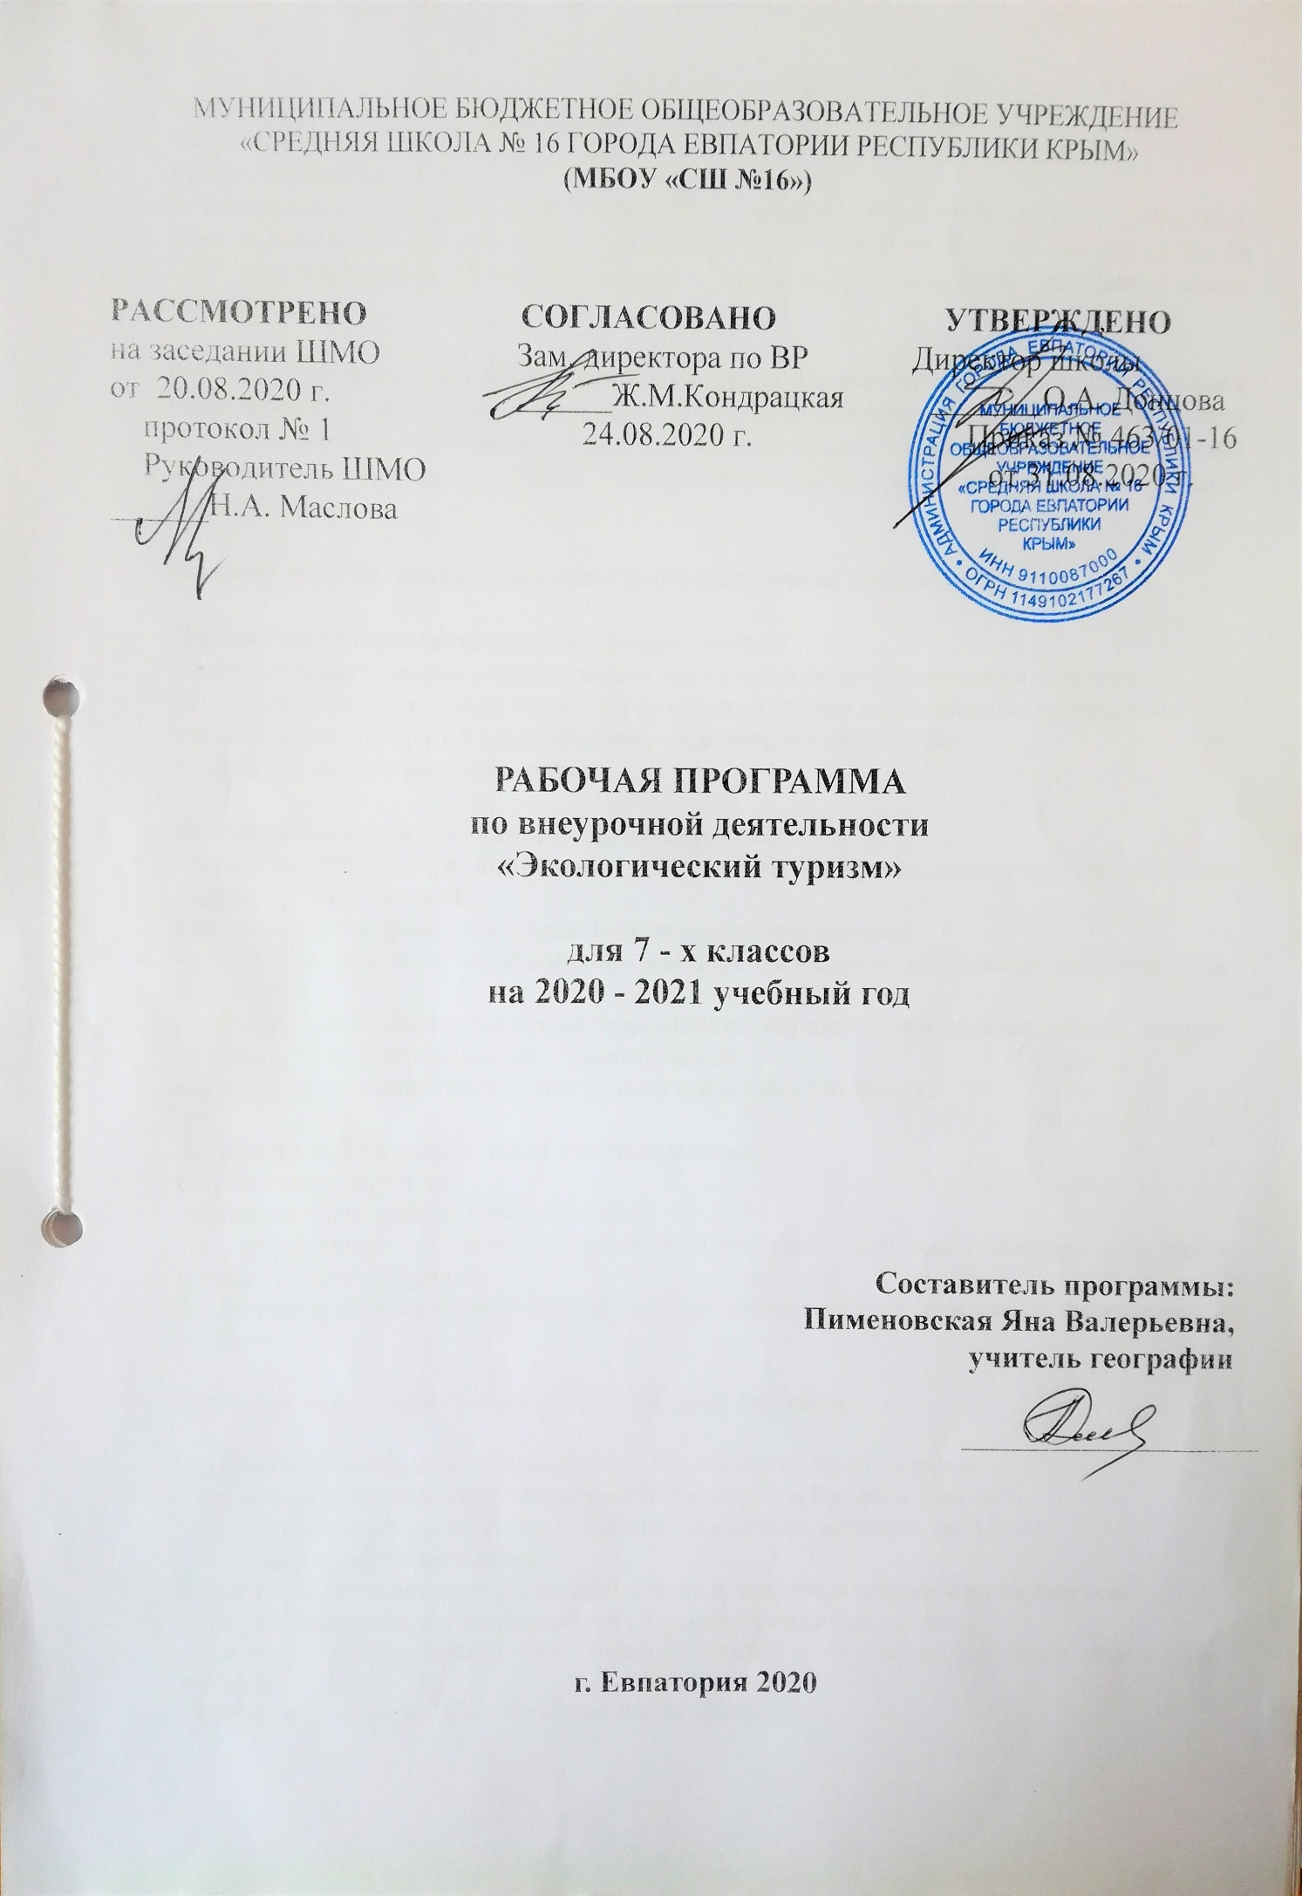

МУНИЦИПАЛЬНОЕ БЮДЖЕТНОЕ ОБЩЕОБРАЗОВАТЕЛЬНОЕ УЧРЕЖДЕНИЕ
«СРЕДНЯЯ ШКОЛА № 16 ГОРОДА ЕВПАТОРИИ РЕСПУБЛИКИ КРЫМ»
(МБОУ «СШ №16»)

РАССМОТРЕНО СОГЛАСОВАНО УТВЕРЖДЕНО
на заседании ШМО Зам. директора по ВР Директор школы
от 20.08.2020 г. ______Ж.М.Кондрацкая _______О.А. Донцова протокол № 1 24.08.2020 г. Приказ № 463/01-16 Руководитель ШМО от 31.08.2020 г.
______Н.А. Маслова

РАБОЧАЯ ПРОГРАММА
по внеурочной деятельности
«Экологический туризм»

для 7 - х классов
на 2020 - 2021 учебный год

Составитель программы:
Пименовская Яна Валерьевна, учитель географии

г. Евпатория 2020

Рабочая программа внеурочной деятельности для 7 класса эколо-просветительского направления «Экологический туризм» составлена в соответствии со следующими нормативными документами:
- Федеральным государственным стандартом общего образования второго поколения. (Приказ Министерства образования и науки Российской Федерации от 17 декабря 2010 г. № 1897, зарегистрирован Минюстом России 01 февраля 2011 года, регистрационный номер 19644).

Рабочая программа курса внеурочной деятельности «Экологический туризм» разработана в соответствии с требованиями Федерального государственного образовательного стандарта основного общего образования и реализует духовно-нравственное направление внеурочной деятельности в 5-9 классах. Рабочая программа рассчитана на 7 класс на 68 часов в год (2 раз в неделю).

Планируемые результаты освоения курса внеурочной деятельности

Личностные результаты предусматривают умения:
- формулировать личные учебные задачи по освоению модели успешного общения;
- согласовывать цели совместных дел в команде со своими собственными интересами;
- рефлексировать личный опыт общения, проводить его самооценку;
- высказывать личную точку зрения.

Метапредметными результатами являются умения:
- собирать необходимую информацию в библиотеке, Интернете, делать выписки с библиографическими ссылками;
- представлять информацию в виде тезисов, выступать тезисно;
- рефлексировать опыт проблемно-ценностного обсуждения актуальных вопросов нравственности;
- применять способы аргументации (рассуждение, научное доказательство, ссылки на опыт, традиции, авторитетное мнение, здравый смысл);
- применять принципы работы в команде в жизненных ситуациях.

Регулятивные универсальные учебные действия.
Обучающиеся научатся:
- принимать и сохранять учебную задачу,
- в сотрудничестве с учителем учитывать выделенные педагогом ориентиры действий в новом учебном материале,
- переносить навыки построения внутреннего плана действий из игровой деятельности в учебную.

В результате освоения программы обучающиеся научатся:

- приводить основные теоретические понятия экологического туризма.
- представлять географию экологотуристских ресурсов России и Крыма.
- истории развития экологического туризма за рубежом, в России, на Алтае;
- основным туристским навыкам.
В результате освоения программы обучающиеся получат возможность научиться:
- ориентироваться в основных понятиях курса экологический туризм.
- ориентироваться в основах экологического туризма и в основных проблемах данной туристической отрасли;
- применять основные туристские навыки на практике.
Владеть:
- навыками применения на практике полученных теоретических (составление проекта) и практических знаний (туристический поход).
Презентовать проекты, участие в школьных и районных научно-практических конференциях (конкурсах исследовательских работ), выставках краеведческого направления.

Задачи курса:
1) развивать экологические и экотуристические знания у учащихся;
2) научить давать оценку экотуристичекому потенциалу определенной территории;
3) научить формированию представление об экологической обстановке территории;
4) научить выявлять объем антропогенной нагрузки на нетронутые ландшафты;
5) прививать учащимся любовь к природе.

Предполагаемые результаты внеурочной деятельности:
1. Приобретение экологических знаний, понимание совокупности естественных процессов в биосфере и других земных оболочках;
2. Приобретение собственного опыта в оценке экологического и экотуристического потенциала выбранной территории;
3. Формирование бережного и уважительного отношения к окружающей природной среде.

Актуальностью программы можно считать то, что она во многом созвучна с идеями современной концепции развития дополнительного образования и программами патриотического воспитания, которые культивируют любовь к малой родине, уважение традиций (как элемента истории страны, территории, народа), представления о развитии страны (экономическое, социальное, культурное, экологическое и др.).

Помимо приобретения теоретических знаний и практических навыков в области экологического туризма (поведение в природе и обществе; установка палатки, вязка узлов, ориентирование на местности с помощью карты, компаса и по местным признакам, типы костров и т. д.), школьники вовлечены в познавательную экскурсионную деятельность, активно знакомятся с природой, историей родного края, интересными людьми, жизнь которых связана с охраной природы.
Пребывание на свежем воздухе, физическая нагрузка во время походов и экскурсий благоприятно воздействуют на организм подростков, закрепляют потребность в активном, здоровом образе жизни.
Практическая природоохранная деятельность учащихся способствует улучшению экологической обстановки в месте проживания, воспитывает патриотизм и любовь к природе родного края.

Тематическое планирование

№ раздела и темы | Наименование разделов и тем | Кол-во часов
1. | Понятие экологического туризма и его основные принципы. | 6
2. | Национальные парки, как приоритетные районы для осуществления экотуристской деятельности. | 59
3. | Разработка экотуристического маршрута в пределах своей местности | 2
 | Всего | 67

Календарно-тематическое планирование

№ п/п |  | Дата |  | Тема урока
план | факт | план | факт
- Понятие экологического туризма и его основные принципы (6 часов).
1. |  | 04.09 |  | Тенденции развития мировой туристской деятельности.
2. |  | 07.09 |  | Что мы понимаем под «экологией» и экологической деятельностью?
3. |  | 11.09 |  | Что означает понятие «экологический туризм»?
4. |  | 14.09 |  | Что означает понятие «устойчивый туризм»?
5. |  | 18.09 |  | Основные принципы, характерные для экологического туризма, их реализация на практике.
6. |  | 21.09 |  | Особенности организации и проведения экологических туров.
- Национальные парки, как приоритетные районы для осуществления
экотуристской деятельности (59 часов).
7. |  | 25.09 |  | Районы наибольшей ценности природных комплексов.
8. |  | 28.09 |  | Национальный парк: его предназначение.
9. |  | 02.10 |  | Национальный парк как основной субъект реализации экотуристической деятельности.
10. |  | 05.10 |  | Национальный парк Гранд-Каньон (США)
11. |  | 09.10 |  | Национальный парк “Долина Смерти” (США)
12. |  | 12.10 |  | Национальный парк “Чинкве-Терре” (Италия)
13. |  | 16.10 |  | Национальный парк “Йосемити” (США)
14. |  | 19.10 |  | Национальный парк “Мадиди” (Боливия)
15. |  | 23.10 |  | Национальный парк “Пантанал” (Бразилия)
16. |  | 26.10 |  | Национальный парк “Самарийское ущелье” (Греция)
17. |  | 30.10 |  | Национальный парк “Хаконе” (Япония)
18. |  | 09.11 |  | Национальный парк “Долина монументов” (США)
19. |  | 13.11 |  | Национальный парк “Озеро Малави” (Малави)
20. |  | 16.11 |  | Национальный парк “Берег скелетов” (Намибия)
21. |  | 20.11 |  | Национальный парк “Йеллоустоун” (США)
22. |  | 23.11 |  | Национальный парк “Мамонтова пещера” (США)
23. |  | 27.11 |  | Национальный парк “Серенгети” (Танзания)
24. |  | 30.11 |  | Национальный парк “Брайс-Каньон” (США)
25. |  | 04.12 |  | Национальный парк “Долина огня” (США)
26. |  | 07.12 |  | Национальный парк “Секвойя”(США)
27. |  | 11.12 |  | Национальный парк “Тассилин-Аджер” (Алжир)
28. |  | 14.12 |  | Национальный парк “Голубые Горы” (Австралия)
29. |  | 18.12 |  | Национальный парк “Торрес-дель-Пайне”(Чили)
30. |  | 21.12 |  | Национальный парк “Чобе” (Ботсвана)  Национальный парк “Ахаггар” (Алжир)
31. |  | 25.12 |  | Национальный парк “Глейшер” (США)
32. |  | 28.12 |  | Национальный парк “Гора Кения” (Кения)
33. |  | 11.01 |  | Национальный парк “Карлсбадские пещеры” (США)
34. |  | 15.01 |  | Национальный парк “Крка” (Хорватия)
35. |  | 18.01 |  | Национальный парк “Тингведлир” (Исландия)
36. |  | 22.01 |  | Национальный парк “Уаскаран” (Перу)
37. |  | 25.01 |  | Национальный парк “Тситсикама” (ЮАР)
38. |  | 29.01 |  | Национальный парк “Лимпопо” (ЮАР)
39. |  | 01.02 |  | Национальный парк “Морнингтон” (Австралия)
40. |  | 05.02 |  | Национальный парк “Нхаи Пан” (Ботсвана)
41. |  | 08.02 |  | Национальный парк “Ловчен” (Черногория)
42. |  | 12.02 |  | Национальный парк “Чжанцзяцзе” (Китай)
43. |  | 15.02 |  | Природный парк “Горбеа” (Испания)
44. |  | 19.02 |  | Национальный парк “Шел Ха”
45. |  | 22.02 |  | Национальный парк “Какаду”
46. |  | 26.02 |  | Национальный парк “Редвуд”
47. |  | 01.03 |  | Национальный парк “Бедлендс”
48. |  | 05.03 |  | Национальный парк “Куршская коса”
49. |  | 12.03 |  | Национальный парк “Плещеево озеро”
50. |  | 15.03 |  | Национальный парк “Зюраткуль”
51. |  | 19.03 |  | Национальный парк “Таганай”
52. |  | 29.03 |  | Национальный парк “Ергаки”
53. |  | 02.04 |  | Национальный парк “Ленские столбы”
54. |  | 05.04 |  | Национальный парк “Угра”
55. |  | 09.04 |  | Национальный парк “Югыд ва”
56. |  | 12.04 |  | Национальный парк “Оленьи ручьи”
57. |  | 16.04 |  | Национальный парк “Русский Север”
58. |  | 19.04 |  | Национальный парк “Смоленское Поозерье”
60. |  | 23.04 |  | Национальный парк “Башкирия”
61. |  | 26.04 |  | Национальный парк “Самарская Лука”
62. |  | 30.04 |  | Национальный парк “Кенозерский”
63. |  | 07.05 |  | Национальный парк “Валдайский”
64. |  | 14.05 |  | Национальный парк “Зов тигра”
65. |  | 17.05 |  | Национальный парк “Прибайкальский”
3. Разработка экотуристического маршрута в пределах своей местности (2 часа).
66. |  | 21.05 |  | Разработка экотуристического маршрута (1).
67. |  | 24.05 |  | Разработка экотуристического маршрута (2).

